NOT: ÇALIŞMA KÂĞIDI TEMSİLİDİR. SINAVDA SCRATCH DE GÖRDÜĞÜMÜZ VE YAPTIĞIMIZ TÜM ÇALIŞMALAR DAHİLDİR.

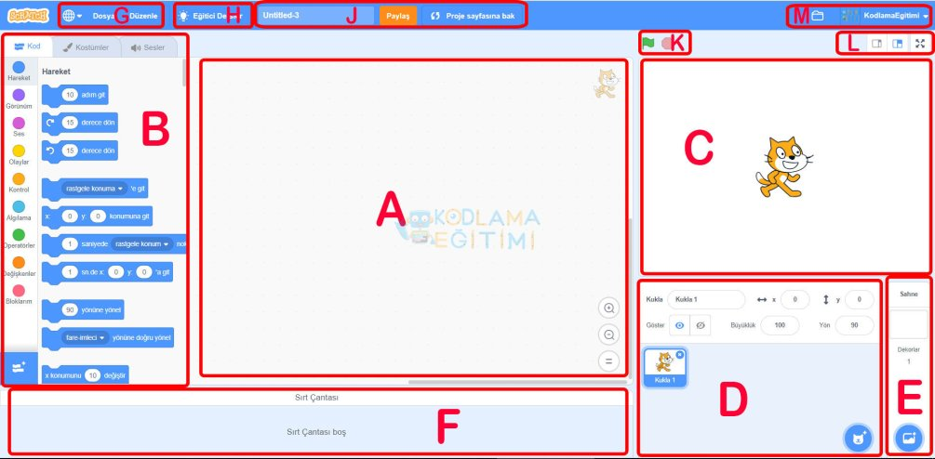
A. Yazılar (Kod Blokları)
Bu bölüme sol taraftaki (B) kod bloklarını sürükle bırak yaparak istediğiniz kuklaya, nesneye hayat verebilir, onları sizin istediğiniz şekilde davranmasını sağlayabilirsiniz.
B. Kod Blokları / Kostümler / Sesler
Kod blokları bu panel içerisinde yer alır. Aynı zamanda bir Kuklaya ait kostümlere de buradan ulaşabilirsiniz. Kostümler bölümünden kukla veya dekor üzerinde değişiklikler yapılabilir. Yine kuklalarımıza bir ses dosyasını eklemek istiyorsak bu bölüm kullanılabilir. Sol alt köşede bulunan +(eklenti) komutu ile sol taraftaki menülerde yer almayan diğer menüler de eklenebilir. (kalem menüsü gibi)
C. Sahne
Bu bölüm aslında eklediğiniz kodlar, komutlar, yaptığınız tüm değişikliklerin gözlenebildiği çıktı alanıdır. Varsayılan olarak meşhur kedi kuklamız karşımıza çıkacaktır. Burada istediğini karakteri fare ile sahnenin istediğiniz yerine taşıyabilirsiniz.
D. Kuklalar
Bu panelde projenizde eklediğiniz, eklemeyi düşündüğünüz kuklaların özelliklerini görebilirsiniz. Aynı zamanda büyüklük, kukla yönü, kukla konumu (x: yatay konum, y: dikey konum) değiştirilebilir. İstediğiniz bir kuklayı scratch galerisinden, bilgisayardan, kendi çizimimiz ile veya sürpriz karakter şeklinde ekleyebiliriz.
E. Sahne Düzenleme Paneli
Burada çalıştığınız projenin arka plan resmini(dekor) değiştirebilir, onlara program içerisinde farklı farklı görseller atayabilirsiniz. Hatta bu alanlara kod yazabilirsiniz.
G. Menü Çubuğu
Bu bölümde yeni sayfa açma, projeyi kaydetme, kaydedilen projeyi açma gibi işlevler bulunurken, program ilk açıldığında ısrarla aradığımız dil değiştirme işleminin de bulunduğunu söyleyelim. Türkçe dil desteği için en soldaki Dünya simgesine tıklamanız yeterlidir. Dosya menüsünden bilgisayarıma yükle diyerek kaydetme işlemi yapılır. Dosya menüsünden bilgisayarımdan yükle diyerek daha önce kaydetmiş olduğumuz çalışmamızı açabiliriz.
H. Eğitici Videolar
Buradan MIT’ nin sizin için oluşturduğu eğitim videoları, proje tanıtımları vb. bilgilere ulaşabilirsiniz. Oldukça etkili derslerin de olduğunu belirtmeden geçmeyelim.
J. Proje İsimlendir / Paylaş / Düzenle
Bu bölümde projenizin ismini güncelleyebilir, onu internette herkesin erişebileceği bir proje haline getirmek için paylaşabilirsiniz. Ayrıca proje tanıtım sayfanıza bakmak için de “Proje sayfasına bak” komutunu kullanabilirsiniz.
K. Başlat / Durdur
Bu bölümde sahnedeki kuklanızı eğer kodladıysanız gerekli kod bloklarının artık çalışmasını sağlamak için “Yeşil Bayrak”a tıklayabilir, durdurmak için de “Kırmızı Nokta”ya tıklayabilirsiniz.
L. Görünümü Düzenle
Bu komutlar sayesinde sahnenizi tam ekran yapabilir, ya da kod alanını daha da genişletebilirsiniz. Bu sayede geniş kodların bulunduğu blokları daha rahat kontrol altına alabilirsiniz. Sırayla (ekranı küçült / normal ekran / Ekranı kapla (tam ekran))
M. Profil Bilgileri (Web site üzerinden girişlerde)
Son bölüm olan bu sağ üstte görünen kısımdaki komutlarla eğer Scratch kullanıcı hesabınızla girmiş iseniz, tüm profil bilgilerini düzenleyebilir ya da size ait tüm projeleri görüntüleyebilirsiniz.
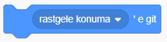  Kuklayı rastgele bir konuma gönderir. | 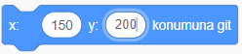  Kuklayı x=150, y=200 konumuna gönderir. | 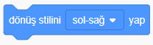  Kuklanın yönünün ters olmamasını sağlar. | 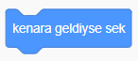  Sahnenin sağ-sol kenarına geldiğinde kuklayı geri döndürür.
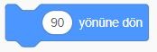  90=sağ yönüne döner.  -90=sol yönüne döner.  0=yukarı yönüne döner.  180=aşağı yönüne döner. | 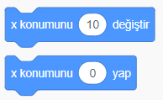  X= yatay doğrultu (sağ-sol) demektir.  “X konumunu 0 yap” demek kuklayı x=0 konumuna götürür.  “X konumunu 10 değiştir” demek kuklayı x=+10 yaparak konumu ilerletir. Kuklayı sağa doğru +10 yaparak ilerletir. | 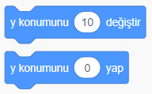  y= dikey doğrultu (yukarı-aşağı) demektir.  “y konumunu 0 yap” demek kuklayı y=0 konumuna götürür.  “y konumunu 10 değiştir” demek kuklayı y=+10 yaparak konumu ilerletir. Kuklayı yukarı doğru +10 yaparak ilerletir. | 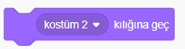  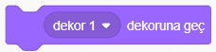  “kostüm2 kılığına geç” demek, kuklanın kostümünü değiştirir.  “dekor1 dekoruna geç” demek, sahnenin arka planını değiştirir.
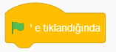  Yeşil bayrağa tıkladığında uygulamayı çalıştırır. | 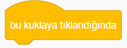  Kuklanın üzerine tıkladığında uygulamayı çalıştırır. | 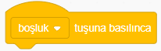  Boşluk tuşu, alfabedeki harf ve sayılar gibi karakterler ile uygulamayı çalıştırır. | 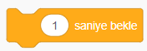  Uygulamayı “1,5,10 vb. saniye bekletir.” Süre olayında kullandık.
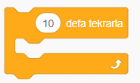  Yapılan işlemi 10,20 vb. defa tekrarlamaya yarar. | 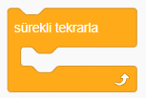  Yapılan işlemi sürekli tekrarlamaya yarar. | 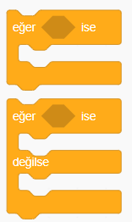  Genellikle ikili şart durumunda kullanılır. | Şart durumunda kullanılır.
Seçilen renge değidiği zaman işlem yapar. | 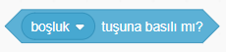  Boşluk tuşu veya klavyeden herhangi bir tuşa basılma tuşu ayarlanabilir. | 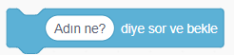  Kullanıcıya soru sorulup cevap verileceği zaman kullanılır. | 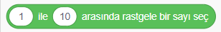  Belirlenen iki sayı arasında rastgele sayı seçiminde kullanılır.
Uygulamanın dilini (Türkçe, İngilizce vb.) değiştirir. | 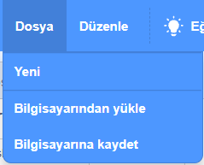  Yeni= yeni sayfa açar.  Bilgisayarından yükle= bilgisayarda kayıtlı olan dosyayı açmaya yarar.  Bilgisayarına kaydet= dosyayı kaydetmeye yarar. | 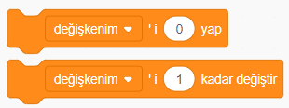  “değişkenimi 0 yap”, belirlenen değişkenin değerini 0 yapar. Puan=0 gibi.  “değişkenimi 1 kadar değiştir”, belirlenen değişkenin değerini +1 artırır. Puan=0+1=1 gibi | 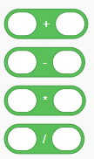  Toplama, çıkarma, çarpma, bölme gibi matematiksel işlemler yapmaya yarar.

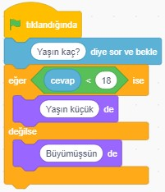  Yukarıdaki uygulamaya “20” cevabı girilirse nasıl bir sonuç elde edilir?  Cevap= Büyümüşsün | 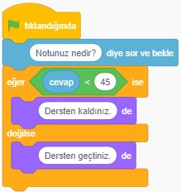  Yukarıdaki uygulamaya “30” cevabı girilirse nasıl bir sonuç elde edilir?  Cevap= Dersten kaldınız | 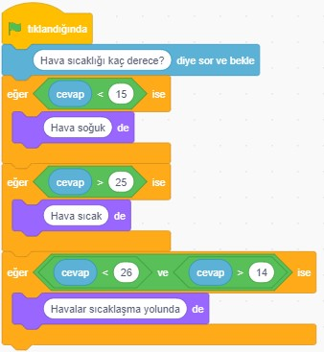  Yukarıdaki uygulamaya “18” cevabı girilirse nasıl bir sonuç elde edilir?  Cevap= Havalar sıcaklaşma yolunda
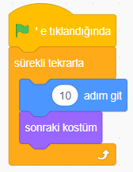  Görseldeki kodlar kuş kuklasına yazıldığında nasıl bir sonuç ortaya çıkar?  Cevap: kuş kuklası sürekli olarak kostüm değiştirerek kanat açıyormuş gibi görünür ve sürekli olarak 10 adım ilerler. | 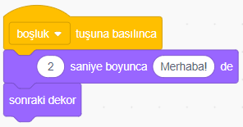  Görseldeki kodlar incelendiğinde nasıl bir sonuç ortaya çıkar?  (Cevap: boşluk tuşuna basınca 2 saniye boyunca merhaba der ve kuklanın 2.dekoruna geçiş yapar.) | 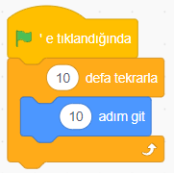  Görseldeki kodlar incelendiğinde nasıl bir sonuç ortaya çıkar?  Cevap: (Yeşil bayrağa tıklanınca 10 defa 10 adım atar. Toplamda 10*10=100 adım atmış olur.)
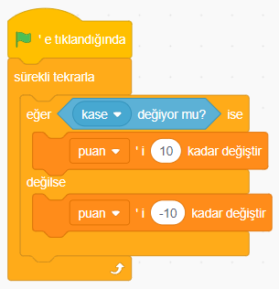  Görseldeki kodlar 5 çalıştırıldığında kukla kaseye 4 defa değiyor ve 1 defa ıska geçiyorsa kaç puan elde edilir?  Cevap= 4*10=40 (değme) / 1*10=10 (ıska)  40-10=30 puan | 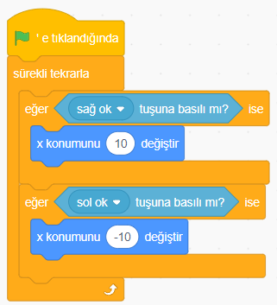  Görseldeki kodlar çalıştırıldığında ne olur?  Cevap: Karakter sağ tuşa basıldığında sağa, sol tuşa basılsığında sola gider. | *Bilgisayardan  *Sürpriz karakter  *Kendin çiz  *Scratch galeriden  Karakter yükler.

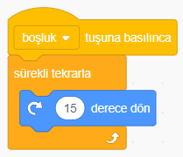  Görseldeki kodlar çalıştırıldığında ne olur?  Cevap: Kukla boşluk tuşuna basıldığında sürekli olarak sağa doğru 15 derece döner. | Soru: Canavara değdiğinde kuklanın oyunun en başına dönmesini istiyorsak hangi kodlar yazılmalıdır?  Cevap:  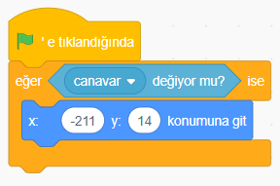 |  | Sahneye eklenilen bir karakter düz bir şekilde sağa-sola gitmesi istenirken kukla çapraz bir şekilde gidip geliyorsa sorun ne olabilir?  Cevap: Kuklanın yönü sağ alt bölümdeki kukla özellikleri alanından 90 derece (sağ) yapılmalıdır. Orada farklı bir sayının yer alması (örneğin:85) kuklanın tam sağa gitmemesine sebep olacak ve kukla farklı bir şekilde hareket edecektir.
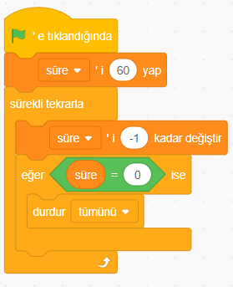  Görseldeki süre kodları çalıştırıldığında süre kodlarındaki eksik kod nedir? Mevcut durumda ne olur?  Cevap: Süre olayında 1 saniye bekle kodu eksiktir. Bu kod olmadığı için süre hiç beklemeden çok hızlı geri sayım yapar. | 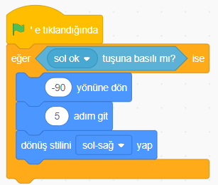  1) Görseldeki uygulama nasıl başlatılır?  Cevap: Yeşil bayrağa tıklatılarak  2) “sol ok tuşuna basılı mı” kodu hangi menüdedir?  Cevap: Algılama  3) Görseldeki “-90 yönüne dön” ne işe yarar?  Cevap: Kuklayı sola döndürür.  4) “Dönüş stilini sol-sağ yap” kodu olmazsa ne olur?  Kukla sola dönüşlerde ters bir görüntüde olur. |  | 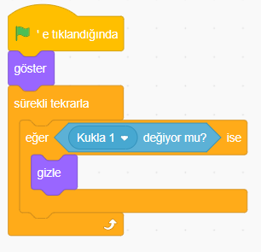  Görseldeki göster kodu olmazsa nasıl bir sonuç ortaya çıkar?  Cevap: Kukla gizlendiği zaman yeniden ortaya çıkmaz ve hep gizli olarak kalır.
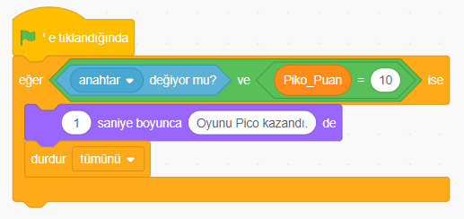  Görseldeki kodlar ne işe yarar açıklayınız?  Oyun yeşil bayrağa basıldığında başlamaktadır. Yeşil bayrağa basıldığında, kukla anahtara değiyorsa ve aynı zamanda piko karakterinin puanı 10 ise “1 saniye boyunca oyunu piko kazandı” yazısı ekrana gelecek ve oyun duracaktır. |  | 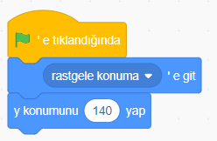  Görseldeki kodlarda “y konumunu 140 yap” kodu ne işe yarar açıklayınız?  Kukla, sahnede rastgele bir konumda meydana gelecektir. Ancak bu kod ile beraber sahnenin y=140 yüksekliğinde rastgele bir konumunda meydana gelmesini sağlar. Kuklanın üst kısımda oluşması için yazılmış bir koddur.

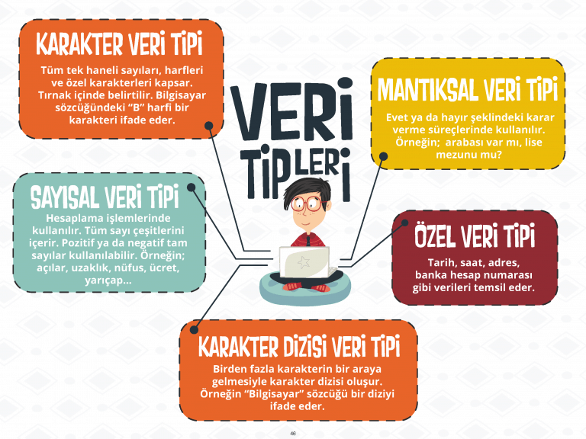
“M” = Karakter veri tipi
“Murat” = Karakter dizisi veri tipi
35 = Sayısal veri tipi (sayı)
28.08.1991 = Özel veri tipi (tarih)
09.05 = Özel veri tipi (saat)
Eviniz var mı? Evet/Hayır (Mantıksal veri tipi)

